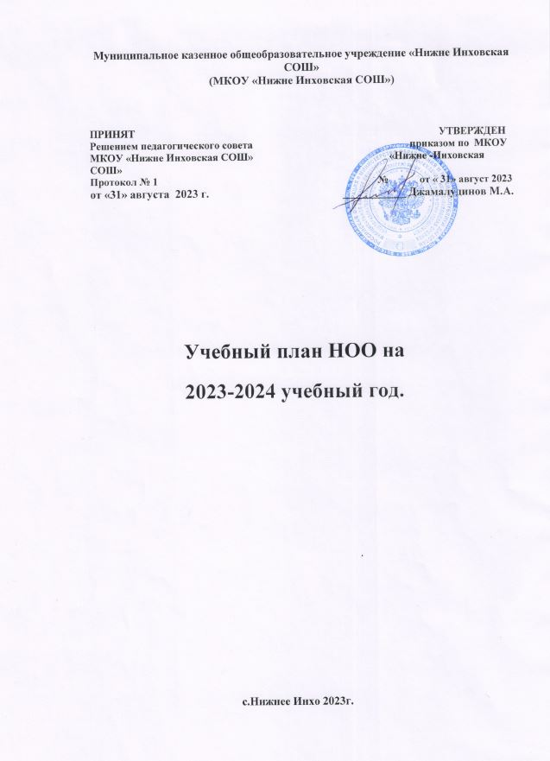

с. Нижнее Инхо 2023 г.
Учебный план начального общего образования.
В качестве учебного плана НОО МКОУ «Нижне-Инховская СОШ»
выбран Федеральный учебный план Вариант 4

Учебный план образовательных организаций, реализующих ООП НОО, фиксирует общий объѐм нагрузки, максимальный объѐм аудиторной нагрузки обучающихся, состав и структуру предметных областей, распределяет учебное время, отводимое на их освоение по классам и учебным предметам.
170.2. Учебный план НОО определяет общие рамки принимаемых решений при отборе учебного материала, формировании перечня результатов образования и организации образовательной деятельности.
170.3. Содержание образования при получении начального общего образования реализуется преимущественно за счѐт учебных курсов, обеспечивающих целостное восприятие мира, системно-деятельностный подход и индивидуализацию обучения.
170.5. Вариативность содержания образовательных программ начального общего образования реализуется через возможность формирования программ начального общего
образования различного уровня сложности и направленности с учетом образовательных потребностей и способностей обучающихся.
170.6. Федеральный учебный план состоит из двух частей – обязательной части и части, формируемой участниками образовательных отношений.
Объѐм обязательной части программы начального общего образования составляет 80%, а объѐм части, формируемой участниками образовательных отношений из перечня, предлагаемого образовательной организацией, – 20% от общего объѐма.
Обязательная часть федерального учебного плана определяет состав учебных предметов обязательных предметных областей, которые должны быть реализованы во всех имеющих государственную аккредитацию образовательных организациях, реализующих ООП НОО, и учебное время, отводимое на их изучение по классам (годам) обучения.
170.7. Расписание учебных занятий составляется с учѐтом дневной и недельной динамики умственной работоспособности обучающихся и шкалы трудности учебных предметов. Образовательная недельная нагрузка распределяется равномерно в течение учебной недели, при этом объѐм максимально допустимой нагрузки в течение дня должен соответствовать действующим санитарным правилам и нормативам.
170.8. Образовательная организация самостоятельна в организации образовательной деятельности (урочной и внеурочной), в выборе видов деятельности по каждому предмету (проектная деятельность, практические и лабораторные занятия, экскурсии и другое). Во время занятий необходим перерыв для гимнастики не менее 2 минут.
170.9. Урочная деятельность направлена на достижение обучающимися планируемых результатов освоения программы начального общего образования с учѐтом обязательных для изучения учебных предметов.
170.10. Часть учебного плана, формируемая участниками образовательных отношений, обеспечивает реализацию индивидуальных потребностей обучающихся. Время, отводимое на данную часть внутри максимально допустимой недельной нагрузки обучающихся, может быть использовано на увеличение учебных часов, отводимых на изучение отдельных учебных предметов, учебных курсов, учебных модулей по выбору родителей (законных представителей) несовершеннолетних обучающихся, в том числе предусматривающих углублѐнное изучение учебных предметов, с целью удовлетворения различных интересов обучающихся, потребностей в физическом развитии и совершенствовании, а также учитывающих этнокультурные интересы.
170.11. Внеурочная деятельность направлена на достижение планируемых результатов освоения программы начального общего образования с учѐтом выбора участниками образовательных отношений учебных курсов внеурочной деятельности из перечня, предлагаемого образовательной организацией. Осуществляется в формах, отличных от урочной (экскурсии, походы, соревнования, посещения театров, музеев, проведение общественно-полезных практик и иные формы).
170.12. Организация занятий по направлениям внеурочной деятельности является неотъемлемой частью образовательной деятельности в образовательной организации. Образовательные организации предоставляют обучающимся возможность выбора широкого спектра занятий, направленных на развитие обучающихся.
170.13. Формы организации образовательной деятельности, чередование урочной и внеурочной деятельности при реализации ООП НОО определяет организация, осуществляющая образовательную деятельность.
170.14. В целях удовлетворения образовательных потребностей и интересов обучающихся могут разрабатываться индивидуальные учебные планы, в том числе для ускоренного обучения, в пределах осваиваемой программы начального общего образования в порядке, установленном локальными нормативными актами образовательной организации. Реализация индивидуальных учебных планов, программ сопровождается тьюторской поддержкой.
170.15. Время, отведѐнное на внеурочную деятельность, не учитывается при определении максимально допустимой недельной учебной нагрузки обучающихся, но учитывается при определении объѐмов финансирования, направляемых на реализацию ООП НОО.
Учебный план начального общего образования МКОУ «Нижне-Инховская СОШ» на 2023-2024 учебный год
(1 кл. - 5-дневная учебная неделя, 2 - 4 кл. - 6-дневная учебная неделя с изучением родного языка)
Предметные области | Учебные предметы/классы | Количество часов в неделю |  |  |  | Всего
 |  | I | II | III | IV
Обязательная часть
Русский язык и литературное чтение | Русский язык | 5 | 5 | 5 | 5 | 20
 | Литературное чтение | 3 | 3 | 3 | 3 | 12
Родной язык и литературное чтение на родном языке | Родной язык и (или) государственный язык республики Российской Федерации | 1 | 2 | 2 | 2 | 7
 | Литературное чтение на родном языке | 1 | 1 | 1 | 1 | 4
Иностранный язык | Иностранный язык | - | 2 | 2 | 2 | 6
Математика и информатика | Математика | 4 | 4 | 4 | 4 | 16
Обществознание | Окружающий мир | 2 | 2 | 2 | 2 | 8
Основы религиозных культур и светской этики | Основы религиозных культур и светской этики | - | - | - | 1 | 1
Искусство | Музыка | 1 | 1 | 1 | 1 | 4
 | Изобразительное искусство | 1 | 1 | 1 | 1 | 4
Технология | Технология | 1 | 1 | 1 | 1 | 4
Физическая культура | Физическая культура | 2 | 2 | 2 | 2 | 8
Итого: |  | 21 | 24 | 24 | 25 | 94
Часть, формируемая участниками образовательных отношений | Русский язык (навыки чтения) |  | 1 | 1 |  | 5
Часть, формируемая участниками образовательных отношений | Математика (математическая грамотность) |  | 1 | 1 | 1 | 5
Учебные недели |  | 33 | 34 | 34 | 34 | 135
Всего часов |  | 693 | 884 | 884 | 884 | 3345
Максимально допустимая недельная нагрузка, предусмотренная действующими санитарными правилами и гигиеническими нормативами |  | 21 | 26 | 26 | 26 | 99

170.17. При наличии необходимых условий (кадровых, финансовых, материальнотехнических и иных) возможно деление классов на группы при проведении учебных занятий, курсов, дисциплин (модулей).
170.18. Режим работы –шестидневная учебная неделя.
Для обучающихся 1 классов максимальная продолжительность учебной недели составляет 5 дней.
170.19. Продолжительность учебного года при получении начального общего образования составляет 34 недели, в 1 классе – 33 недели.
170.20. Количество учебных занятий за 4 учебных года не может составлять менее
2954 часов и более 3345 часов в соответствии с требованиями к организации образовательного процесса к учебной нагрузке при 5-дневной (или 6-дневной) учебной неделе.
170.21. Продолжительность каникул в течение учебного года составляет не менее 30 календарных дней, летом - не менее 8 недель.
Для обучающихся в 1 классе устанавливаются в течение года дополнительные недельные каникулы.
170.22. Продолжительность урока составляет:
в 1 классе – 35 минут (сентябрь – декабрь), 40 минут (январь – май); в классах, в
которых обучаются обучающиеся с ОВЗ – 40 минут; в 2-4 классах –40 минут .
Количество часов на физическую культуру составляет 2ч (при варианте 4), третий час реализуется за счет часов части, формируемой участниками образовательных отношений, часов внеурочной деятельности и (или) за счѐт посещения обучающимися спортивных секций, школьных спортивных клубов, включая использование учебных модулей по видам спорта.
170.26. Учебный план определяет формы проведения промежуточной аттестации отдельной части или всего объема учебного предмета, курса, дисциплины (модуля) образовательной программы, в соответствии с порядком, установленным образовательной организацией.
170.27. Суммарный объѐм домашнего задания по всем предметам для каждого класса не должен превышать продолжительности выполнения 1 час – для 1 класса, 1,5 часа – для 2 и 3 классов, 2 часа – для 4 класса. Образовательной организацией осуществляется координация и контроль объѐма домашнего задания учеников каждого класса по всем предметам в соответствии с Гигиеническими нормативами.
170.28. План внеурочной деятельности определяет формы организации и объѐм внеурочной деятельности для обучающихся при освоении ими программы начального общего образования (до 1320 академических часов за четыре года обучения) с учѐтом образовательных потребностей и интересов обучающихся, запросов родителей (законных представителей) несовершеннолетних обучающихся, возможностей образовательной организации.
170.29. Внеурочная деятельность в соответствии с требованиями ФГОС НОО направлена на достижение планируемых результатов освоения программы начального общего образования с учѐтом выбора участниками образовательных отношений учебных курсов внеурочной деятельности из перечня, предлагаемого образовательной организацией.
Содержание данных занятий должно формироваться с учѐтом пожеланий обучающихся и их родителей (законных представителей) и осуществляться посредством различных форм организации, отличных от урочной системы обучения, таких как экскурсии, хоровые студии, секции, круглые столы, конференции, олимпиады, конкурсы, соревнования, спортивные клубы, общественно полезные практики и другое.
170.30. При организации внеурочной деятельности обучающихся школа использует возможности организаций дополнительного образования (учреждения культуры, спорта). В целях организации внеурочной деятельности образовательная организация может заключать договоры с учреждениями дополнительного образования.

